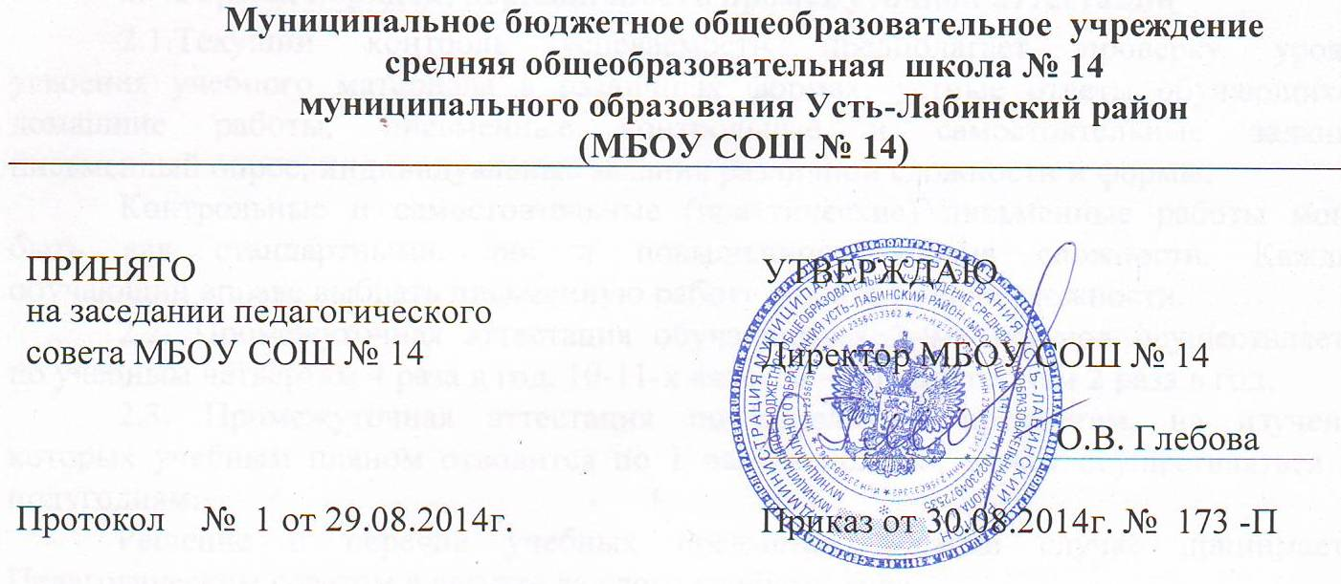

Положение
об Общем собрании работников МБОУ СОШ № 14

Настоящее Положение об Общем собрании работников муниципального бюджетного общеобразовательного учреждения средней общеобразовательной школы № 14 муниципального образования Усть-Лабинский район (далее Положение) разработано в соответствии с Федеральным законом от 29.12.2012г. № 273 - ФЗ «Об образовании в Российской Федерации», Типовым положением «Об общеобразовательном учреждении», утвержденным постановлением Правительства РФ от 19 марта 2001 г. N 196 (с изменениями и дополнениями), действующим трудовым законодательством РФ, Уставом Учреждения.

- Общие положения
1.1. Положение является локальным нормативным актом, регламентирующим деятельность Общего собрания работников муниципального бюджетного общеобразовательного учреждения средней общеобразовательной школы № 14 муниципального образования Усть-Лабинский район (далее – Общее собрание).
1.2. Общее собрание является постоянно действующим коллегиальным органом самоуправления Учреждения, имеет бессрочный срок полномочий.
1.3. Общее собрание создается в целях выполнения принципа самоуправления Учреждением, расширения коллегиальных и демократических форм управления.
1.4. Основной задачей Общего собрания является коллегиальное решение важных вопросов жизнедеятельности Учреждения в целом, трудового коллектива.
1.5. В своей деятельности Общее собрание руководствуется действующим законодательством РФ, Конвенцией ООН о правах ребенка, Уставом, настоящим Положением.

2. Компетенция

2.1. К исключительной компетенции Общего собрания относится:

- утверждение основных направлений деятельности Учреждения;

- рассмотрение и принятие новой редакции Устава Учреждения, изменений и дополнений вносимых в Устав;
- принятие Правил внутреннего трудового распорядка Учреждения и иных локальных нормативных актов, регулирующих профессиональную деятельность всего трудового коллектива;
- принятие решения о необходимости заключения Коллективного договора, участие в его разработке, принятие Коллективного договора, внесение изменений и дополнений в Коллективный договор;
- заслушивание отчета руководителя Учреждения о выполнении Коллективного договора, о выполнении решений Общего собрания;

- осуществление контроля за выполнением решений Общего собрания;

- выдвижение коллективных требований работников Учреждения, избрание полномочных представителей работников в комиссию по трудовым спорам;
- создание при необходимости постоянных или временных комиссий по различным направлениям работы, определение их полномочий по согласованию с руководителем Учреждения;
- создание необходимых условий, обеспечивающих безопасность обучения, воспитания обучающихся;
- рассмотрение кандидатур работников Учреждения к награждению.
- определение мер, способствующих более эффективной работе Учреждения, внесение предложений руководителю учреждения по вопросам улучшения функционирования Учреждения, совершенствования трудовых отношений.
2.2. Общее Собрание может рассматривать и другие вопросы жизнедеятельности Учреждения в пределах своей компетенции (состояние трудовой дисциплины и мероприятия по ее укреплению, факты нарушения трудовой дисциплины работниками Учреждения, поведение или отдельные поступки работников Учреждения, вопросы охраны и безопасности условий труда работников и др.) и передавать данные полномочия другим органам самоуправления Учреждения.

3. Состав и порядок работы
3.1. В состав Общего собрания входят все работники, для которых Учреждение является основным местом работы.
3.2. На заседание Общего собрания могут быть приглашены представители Учредителя, общественных организаций, других органов самоуправления Учреждения. Лица, приглашенные на собрание, пользуются правом совещательного голоса, могут вносить предложения, участвовать в обсуждении вопросов, входящих в их компетенцию.
3.3. Для ведения Общего собрания из его состава открытым голосованием избирается председатель и секретарь сроком на один календарный год, которые выполняют свои обязанности на общественных началах.
3.4. Председатель Общего собрания:
- организует деятельность Общего собрания;
- информирует участников трудового коллектива о предстоящем заседании не менее чем за 3 дня до его проведения;
- организует подготовку и проведение Общего собрания;
- определяет повестку дня;
- контролирует выполнение решений Общего собрания.
3.5. Секретарь Общего собрания осуществляет делопроизводство, ведет протоколы собраний Общего собрания.
3.6. Общее собрание собирается по мере необходимости, но не реже 1 раза в год.
3.7. Внеочередной созыв Общего Собрания может произойти по требованию руководителя Учреждения, по решению Управляющего совета Учреждения или по заявлению 1/3 членов Общего собрания, поданному в письменном виде.
3.8. Общее собрание считается правомочными, если на нем присутствует не менее двух третей списочного состава работников Учреждения.
3.9. Решения Общего собрания принимаются открытым голосованием простым большинством голосов. При равном количестве голосов решающим является голос председателя Общего собрания.
3.10. Решения Общего собрания вступают в законную силу после их утверждения руководителем Учреждения. В остальных случаях решения Общего собрания имеют для руководителя Учреждения рекомендательный характер.
3.11. Решения Общего собрания могут быть обнародованы, доведены до сведения всех участников образовательного процесса, включены в публичные отчеты, опубликованы на Интернет-сайте Учреждения.
3.12. Руководитель Учреждения вправе отклонить решение Общего собрания, если оно противоречит действующему законодательству и/или принято с нарушением настоящего Положения.
3.13. Решения Общего собрания, принятые в пределах его полномочий и в соответствии с законодательством, после утверждения его руководителем Учреждения являются обязательными для исполнения всеми работниками Учреждения.
3.14. Каждый участник Общего собрания имеет право потребовать обсуждения Общим собранием любого вопроса, касающегося деятельности Учреждения, если его предложение поддержит не менее 1/3 членов Общего собрания.
При несогласии с решением Общего собрания, высказывать свое мотивированное мнение, которое должно быть занесено в протокол.

4. Взаимосвязь с другими органами самоуправления
4.1. Общее собрание работает в тесном контакте с другими органами школьного самоуправления (Управляющий совет, Педагогический совет, Родительский комитет), а также с различными организациями и социальными институтами вне Учреждения, являющимися социальными партнёрами в реализации образовательных целей и задач Учреждения через:
- участие представителей работников Учреждения в заседаниях Управляющего совета, Педагогического совета, Родительского комитета;
- представление на ознакомление Управляющему совету, Педагогическому совету, Родительскому комитету материалов, разработанных на Общем собрании работников;
- внесение предложений и дополнений по вопросам, рассматриваемым на заседаниях Управляющего совета, Педагогического совета, Родительского комитета.

5. Ответственность Общего собрания
5.1. Общее собрание несет ответственность:
- за выполнение, выполнение не в полном объеме или невыполнение закрепленных за ним задач и функций;
- за соответствие принимаемых решений законодательству Российской Федерации, нормативно-правовым актам;
5.2. Каждый участник Общего собрания несет ответственность за:
- реализацию в полном объеме Коллективного договора;
- соблюдение Устава и локальных нормативных актов Учреждения;
- соблюдение такта и уважения к мнению коллег в ходе решения вопросов заседания Общего собрания;

6. Делопроизводство Общего собрания
6.1. Заседания Общего собрания оформляются протоколом, который ведет секретарь Общего собрания.
6.2. В протоколе фиксируются:
- дата проведения;
- количественное присутствие (отсутствие) членов трудового коллектива;
- повестка дня;
- ход обсуждения вопросов;
- предложения, рекомендации и замечания членов трудового коллектива;
- решение.
6.3. Протоколы подписываются председателем и секретарем Общего собрания.
6.4. Нумерация ведется от начала календарного года.
6.5. Книга протоколов Общего собрания нумеруется постранично, прошнуровывается, скрепляется подписью руководителя Учреждения и печатью.
6.6. Книга протоколов Общего собрания хранится в делах Учреждения и передается по акту (при смене руководителя, передаче в архив).

7. Заключительные положения
7.1. Изменения и дополнения в настоящее Положение вносятся Общим собранием, принимаются на его заседании, утверждаются и вводятся в действие приказом руководителя Учреждения.
7.2. Срок данного Положения не ограничен. Положение действует до принятия нового.

